КВАДРАТНІ РІВНЯННЯ
1. Означення квадратного рівняння.

Квадратним рівнянням називають рівняння виду ах² + bх + с = 0, де х - змінна, а, b і с - деякі числа, причому а ≠ 0.
Приклади квадратних рівнянь:
Квадратне рівняння, у якого коефіцієнт а = 1, називають зведеним квадратним рівнянням.
﻿2. Неповне квадратне рівняння.

Якщо в квадратному рівнянні ах² + bх + с = 0 хоча б один з коефіцієнтів b або с дорівнює нулю, то таке рівняння називають неповним, квадратним рівнянням.
Є три види неповних квадратних рівнянь. Методи їх розв’язання подамо у вигляді таблиці.

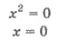 | 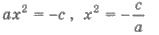 |  | 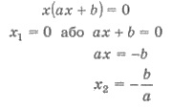
 | 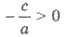 | 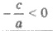
 | 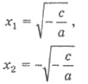 | рівняння не має розв’язків

Приклад 1. Розв’яжіть рівняння:
Розв’язання.
рівняння не має розв’язків.
Приклад 2. Розв’яжіть рівняння (x + 2)(х - 3) = -6.
Розв’язання. Виконаємо рівносильні перетворення рівняння х² + 2х - Зх - 6 = -6 ; х² - х = 0. Розв’яжемо отримане неповне квадратне рівняння: х(х - 1) = 0 ; х₁ = 0 ; х₂ = 1.
3. Формули коренів квадратного рівняння.

Вираз b² - 4ас називають дискримінантом квадратного рівняння ах² + bх + с = 0, і позначають буквою D.
Схему розв’язування квадратного рівняння ах² + bх + с = 0, де а ≠ 0, b ≠ 0 і с ≠ 0 подамо у вигляді таблиці.

D > 0 | D = 0 | D < 0
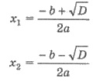 | 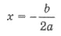 | рівняння не має розв’язків

Приклад. Розв’яжіть рівняння:
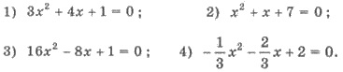
Розв’язання. 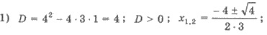 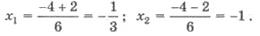
рівняння не має розв’язків.
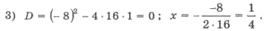
4) Помножимо ліву і праву частини рівняння на (-3), щоб його коефіцієнти стали цілими числами: х² + 2х - 6 = 0.
D = 2² - 4 ∙ 1 ∙ (- б) = 28 .
Тоді 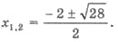 Оскільки 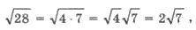 то маємо
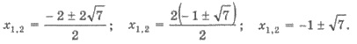
ТЕОРЕМА ВІЄТА.

Якщо х₁ і х₂ - корені зведеного квадратного рівняння то
Якщо х₁ і х₂ — корені квадратного рівняння то 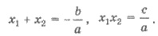
Приклад 1. Рівняння має додатній дискримінант, то воно має корені х₁ і х₂. За теоремою Вієта
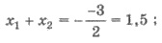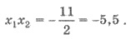
Приклад 2. Один з коренів рівняння дорівнює 2. Знайдіть p та другий корінь.
Розв’язання. За умовою х₁ = 2 - корінь рівняння Нехай х₂ - другий корінь цього рівняння. За теоремою Вієта Враховуючи х₁ = 2 , маємо:
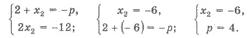
Приклад 3. х₁ і х₂ - корені рівняння Не розв’язуючи рівняння, знайти:
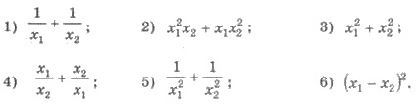
Розв’язання. За теоремою Вієта 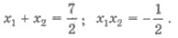 Маємо:
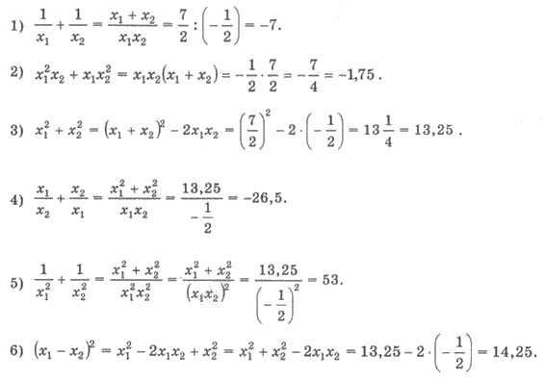
РОЗВ’ЯЗУВАННЯ РІВНЯНЬ, ЩО ЗВОДЯТЬСЯ ДО КВАДРАТНИХ
1. Дробові раціональні рівняння.

При розв’язуванні дробового раціонального рівняння можна використовувати різні способи. Розглянемо два з них.
Перший спосіб полягає у використанні умови рівності дробу нулю: дріб a/b дорівнює нулю тоді і тільки тоді, коли а = 0 і b ≠ 0.
Приклад 1. Розв’яжіть рівняння 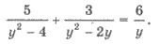
Розв’язання. Розкладемо на множники знаменники дробів та перенесемо дріб із правої частини рівняння в ліву
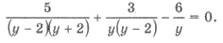
Зведемо дроби у лівій частині рівняння до спільного знаменника.
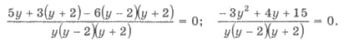
Останнє рівняння рівносильне системі:
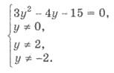
Звідси отримаємо 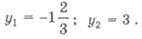
Приклад 2. Розв’яжіть рівняння 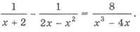
Розв’язання. Розкладемо на множники знаменники дробів.
Домножимо обидві частини рівняння на спільний знаменник дробів - вираз х(х – 2)(х + 2) за умови, що він не дорівнює нулю. Маємо:
Якщо х = 3, то х(х - 2)(х + 2) ≠ 0, отже, х = 3 - корінь початкового рівня. Якщо ж х = -2 , то х(х – 2)(х + 2) = 0, а тому х = -2 - не є коренем рівняння.
Отже, х = 3 - єдиний корінь початкового рівня.
2. Метод розкладання многочлена на множники.

Деякі рівняння, у лівій частині яких - многочлен, а у правій - нуль можна розв’язувати за допомогою розкладання многочлена на множники.
Приклад 1. Розв’яжіть рівняння
Розв’язання. Винесемо в лівій частині рівняння х за дужки:
Звідси х = 0 або х² + Зх - 4 = 0. Друге рівняння має корені х = 1; х = -4. Отже, рівняння х³ + Зх² - 4х = 0 має корені х = 0, х = 1, х = -4.
Приклад 2. Розв’яжіть рівняння
Розв’язання. Оскільки то початкове рівняння рівносильне наступному:
Звідси х - 3 = 0 або х² + 1 = 0. Перше рівняння має корінь х = 3, а друге - коренів не має. Отже, рівняння х³ - Зх² + х - 3 = 0 має єдиний корінь х = 3.
﻿3. Біквадратні рівняння.

Рівняння виду ах⁴ + bх² + с = 0, де а 0, називають біквадратним рівнянням. Це рівняння можна розв’язати, вводячи нову змінну, а саме, позначивши х² через t. Тоді початкове рівняння набуде вигляду аt² + bt + с = 0.
Приклад. Розв’яжіть рівняння
Розв’язання. Зробимо заміну х² = t, тоді маємо рівняння 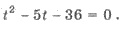 Це рівняння має корені t₁ = 9; t₂ = -4.
Повернемося до змінної х.
1) t₁ = 9, тоді х² = 9; х₁ = 3; х₂ = -3.
2) t₂ = -4, тоді х² = -4, рівняння не має розв’язків.
Отже, початкове рівняння має корені х₁ = 3; х₂ = -3.
4. Метод заміни змінних.

Не лише біквадратні, а й деякі інші види рівнянь можна розв’язати допомогою заміни змінних.
Приклад 1. Розв’яжіть рівняння
Розв’язання. Зробимо заміну х² - 2х = t. Тоді маємо рівняння для t:
Повернемося до змінної х:
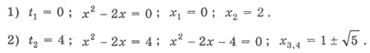
Отже, початкове рівняння має корені
Приклад 2. Розв’яжіть рівняння 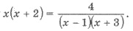
Розв’язання. Оскільки то маємо рівняння 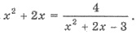
Зробимо заміну х² + 2х = t. Маємо рівняння для t: 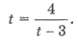
Розв’язавши його, дістанемо t₁ = 4; t₂ = -1. Повернемося до змінної х.
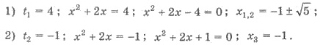
Отже, початкове рівняння має корені 